КОММЕРЧЕСКОЕ ПРЕДЛОЖЕНИЕ
1 | Наименование предприятия | АО "Toshkent Qishloq Xo'jaligi Texnikasi Zavodi"
2 | Краткая информация о предприятии (год создания, штат сотрудников и т.д.) | Организация была создана в 2014 году 12 сентября в г. Ташкент, 838 человек
3 | Логотип предприятия
4 | Адрес | 100142, Республика Узбекистан, г. Ташкент, Мирзо Улугбекский р-н, ул. Буюк Ипак Йули, 434
5 | ФИО руководителя предприятия | Кадиров Баходир Толкунович
6 | Телефон | 998712640812
7 | Факс | 99871 2640734
8 | E-mail | info@tzst.uz
9 | Сайт | www.tzst.uz
10 | Производимая продукция | - Трактор TTZ 100HC 3х колесный  - Трактор New Holland TD 5.110*  - Трактор New Holland T6070 4-х колесный*  - Трактор TTZ LS U-62, 4-х колесный *  - Трактор TTZ LS I38, садоводческий*  - Прицеп тракторный самосвальный «2ПТС-4-793А-03А»  - Хлопкоуборочная машина марки «МХ-1,8» (междурядье 90 см)  - Хлопкоуборочная машина марки «МХ-2,4»  (междурядье 60 см)
11 | Качественные параметры продукции | Качество продукции удостоверяется сертификатом соответствия
12 | Объем производства | -
13 | Сертификат качества | STZ, MCQ
14 | Упаковка | Стандартная
15 | Цена (в долл.США / ед.изм.) | Договорная
16 | Условия поставки | Согласно договоренности
17 | Фото продукции | Фото продукции с характеристикой прилагается

* На данную технику не предусмотрен Сертификат происхождения (СТ-1) завода изготовителя

«TTZ 100HC»
Хлопководческий (3-х колесный)

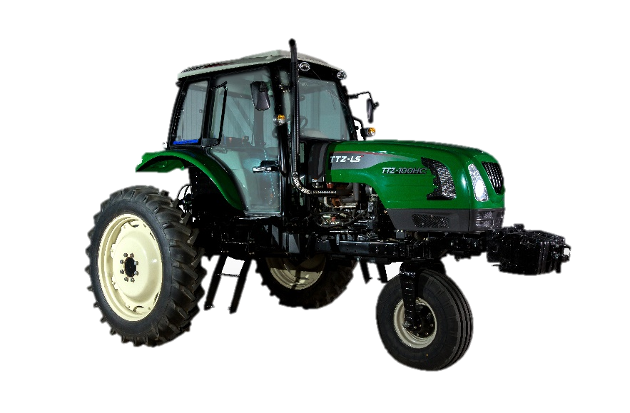  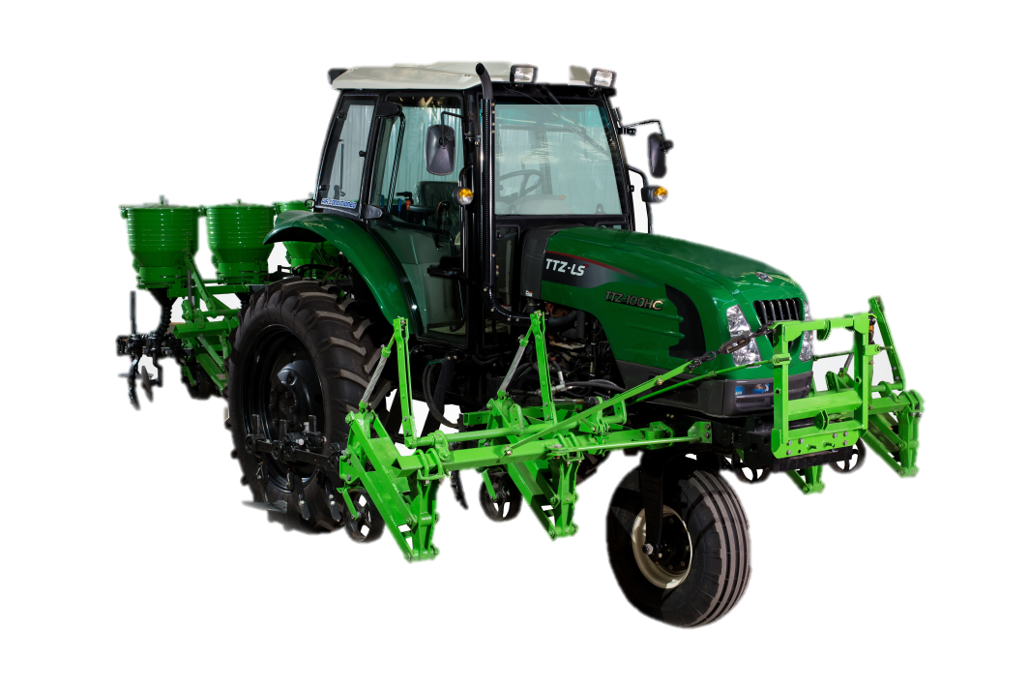 | Технические характеристики
 | Тип | хлопководческий
 | Тип двигателя | 4-х тактный,  4-х цилиндровый,  водяного охлаждения
 | Объём, л | 4,75
 | Номинальная мощность, кВт, (л.с.), / об/м | 73,6, (99)/2200
 | Способ подачи воздуха в цилиндр | с турбонаддувом
 | Трансмиссия | механическая
 | Число передач, впр/наз | 12/12
 | Диапазон скоростей, км/час
 | - вперед | 1,78 – 36,03
 | - назад | 1,88 – 37,88
 | ВОМ
 | - тип/л.с. | независимый/85
 | Частота вращения, min⁻¹
 | - скоростей I/II/III | 540 / 750 / 1000
 | Колея трактора, мм
 | - клиринс | 830
 | - по задним колесам | 1602 – 1802
 | База трактора | 2345
 | Габаритные размеры, мм
 | - длина | 4478
 | - ширина (по минимальное колее) | 1967
 | - высота | 2602
 | Объем топливного бака, л | 115
 | Масса эксплуатационная без балласта, кг | 3420
Трактор New Holland TD 5.110
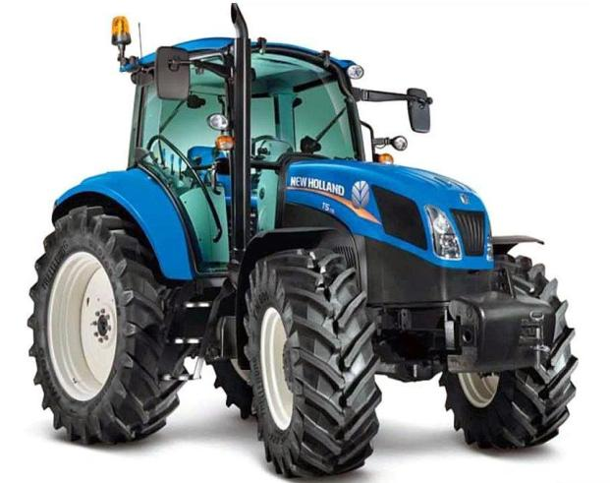 | Технические характеристики
 | Тип | Универсальный пропашной
 | Колесная формула | 4К4
 | Тип двигателя | TTF
 | Объём, л/c | 110
 | Трансмиссия | механическая
 | ВОМ | 540/1000
 | длина | 4150
 | ширина (по минимальное колее) | 2000
 | высота | 2746
 | Масса эксплуатационная без балласта, кг | 4400
 | Кол-во скоростей | 12/12
 | Кол-во цилиндров | 4
 | Максимальная скорость | 30

Трактор New Holland T6070
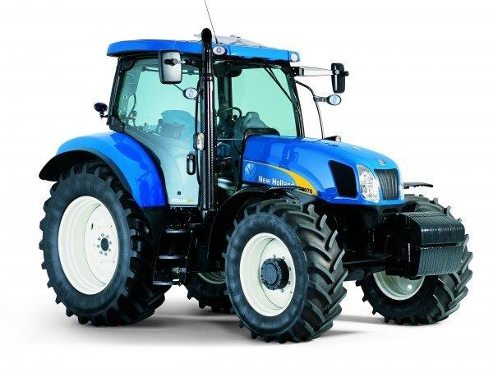 | Технические характеристики
 | Тип | Универсальный пахотный
 | Колесная формула | 4WD
 | Тип двигателя | TTF
 | Объём, л/c | 140
 | Способ подачи воздуха в цилиндр | Турбокомпрессор с охлаждением наддувочного воздуха
 | Трансмиссия | Электрическая трансмиссия
 | Число передач, впр/наз | 12/12
 | ВОМ | 540/750/1000
 | - тип/л.с. | -
 | Колея трактора, мм | -
 | - по задним колесам | 1426-2026
 | - по передним колесам | 1407-2108
 | База трактора | -
 | Габаритные размеры, мм | -
 | - длина | 4824
 | - ширина (по минимальное колее) | 2000
 | - высота | 2900
 | Масса эксплуатационная без балласта, кг | 5300

Трактор «TTZ LS U-62»
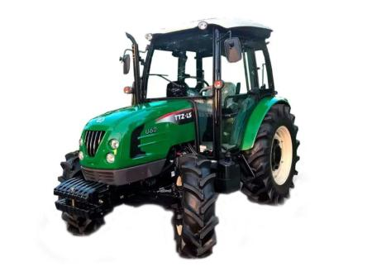  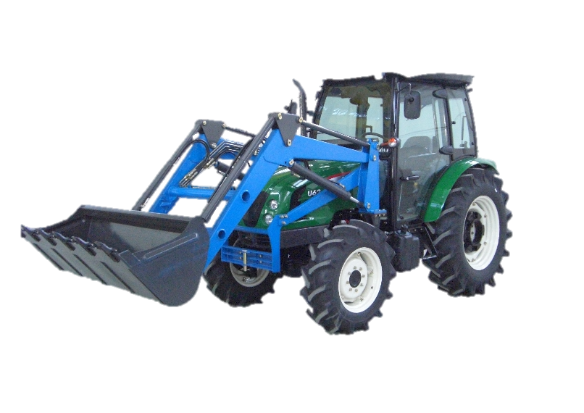 | Технические характеристики
 | Тип | садоводческий
 | Колесная формула | 4К4
 | Тип двигателя | 4-х тактный,  4-х цилиндровый
 | Объём, л | 2,62
 | Номинальная мощность, кВт, (л.с.), / об/м | 45,6 (62)/2500
 | Способ подачи воздуха в цилиндр | с турбонаддувом
 | Трансмиссия | механическая
 | Число передач, впр/наз | 16/16
 | Диапазон скоростей, км/час
 | - вперед | 1,12 – 29,2
 | - назад | 0,99 – 24,05
 | ВОМ
 | - тип/л.с. | независимый/58
 | Частота вращения, min⁻¹
 | - скоростей I/II/III | 540 / 750 / 1000
 | Колея трактора, мм
 | - по задним колесам | 1392 – 1718
 | - по передним колесам | 1410 – 1742
 | База трактора | 2047
 | Габаритные размеры, мм
 | - длина | 1980
 | - ширина (по минимальное колее) | 1790
 | - высота | 2665
 | Масса эксплуатационная без балласта, кг | 2370

Малогабаритный трактор «TTZ LS I38»
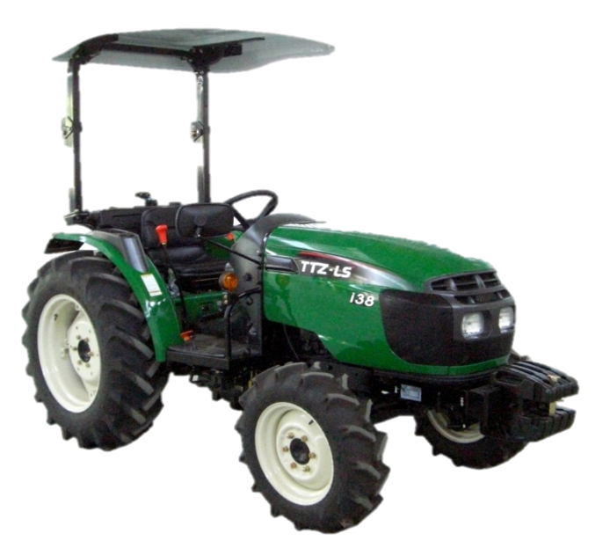  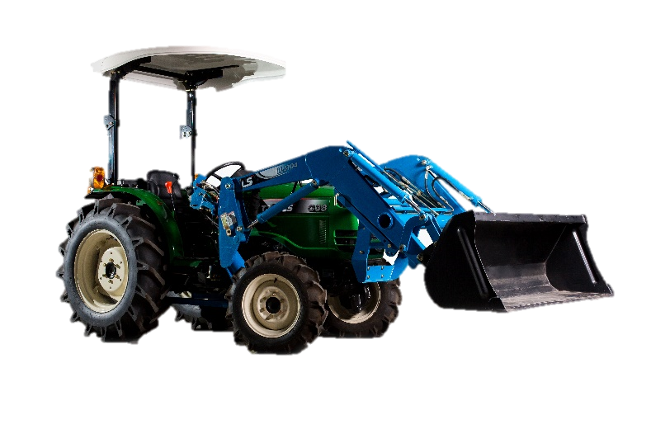 | Технические характеристики
 | Тип | малогабаритный
 | Тип двигателя | 3-х цилиндровый
 | Объём, л | 2,003
 | Номинальная мощность, кВт, (л.с.), / об/м | 27.9 (38)/2600
 | Способ подачи воздуха в цилиндр | без турбонаддува
 | Трансмиссия | механическая
 | Число передач, впр/наз | 12/12
 | Диапазон скоростей, км/час
 | - вперед | 1,22 – 23,69
 | - назад | 1,16 – 22,53
 | ВОМ
 | - тип/л.с. | независимый/30
 | Частота вращения, min⁻¹
 | - скоростей I/II/III | 540
 | Колея трактора, мм
 | - по задним колесам | 1022 – 1338
 | - по передним колесам | 1068
 | База трактора | 1660
 | Габаритные размеры, мм
 | - ширина (по минимальное колее) | 3289
 | - высота | 1380
 | Масса эксплуатационная без балласта, кг | 1405

Хлопкоуборочная машина «МХ-1,8»
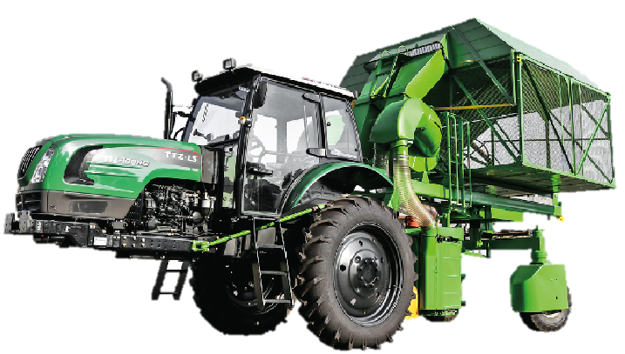  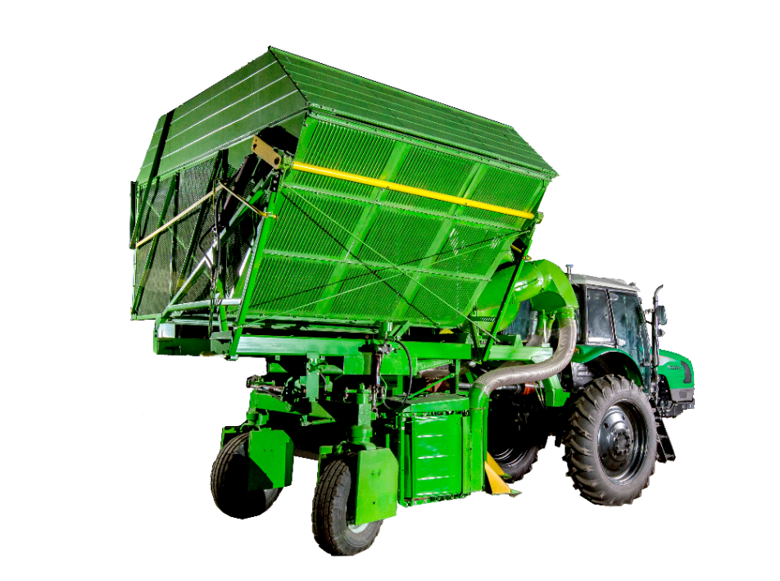 | Технические характеристики
 | Продуктивность за 1 смену, га | 5-6
 | Рабочая ширина захвата, м | 1,8
 | Масса машины (без трактора), тон. | 4,1
 | Габаритные размеры (с трактором), мм
 | - длина | 8030
 | - ширина | 3240
 | - высота (с поднятым сепаратором) | 4000
 | Скорость продвижения, км/час:
 | - на 1 сборе | 4,23
 | - на 2 сборе | 5,13
 | Требуемая мощность, кВт | до 32,0
 | Объем бункера, кг  2х рядная на междурядье 90 см. | 800-850

Прицеп тракторный самосвальный
«2ПТС-4-793А-03А»
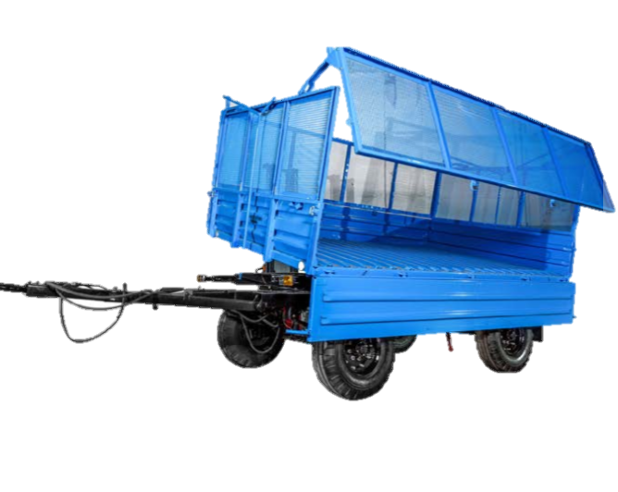  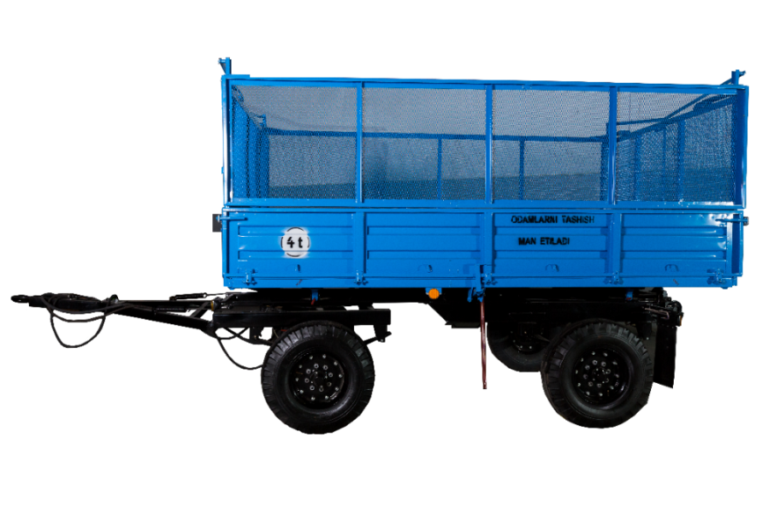 | Технические характеристики
 | Подъемная сила, кг | 4000
 | Вес, кг | 1890
 | Максимальная скорость, км/час | 35
 | Объём платформы, м³ | 12,7
 | Колесная база, мм | 2300
 | Pадиус поворота, градус | 50
Хлопкоуборочная машина марки «МХ-2,4»
 | Технические характеристики
 | Продуктивность за 1 смену, га | 5-6
 | Рабочая ширина захвата, м | 1,8
 | Масса машины (без трактора), тон. | 4,5
 | Габаритные размеры (с трактором), мм
 | - длина | 8030
 | - ширина | 3240
 | - высота (с поднятым сепаратором) | 4000
 | Скорость продвижения, км/час:
 | - на 1 сборе | 4,23
 | - на 2 сборе | 5,13
 | Требуемая мощность, кВт | до 32,0
 | Объем бункера, кг | 800-850
 | 4х рядная на междурядье 60 см.

